[这次不止收到律师函，还有报警回执，真是给警察叔叔添乱了！](https://mp.weixin.qq.com/s?__biz=Mzk1NzE0NTE5Mg==&mid=2247489817&idx=1&sn=5bbd4ca480f9b5d7e0abc4d89be29a25)

崔健同志[净研行动](javascript:void(0);)2025-04-16 12:08:59浙江

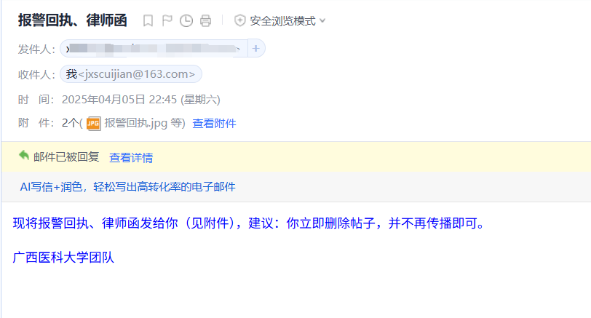

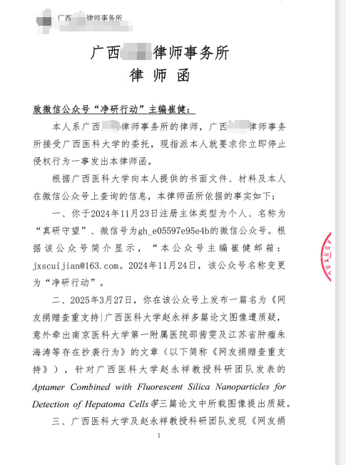

经了解，发布律师函全部内容可能涉及侵权，所以仅对部分确凿基本信息截图。

关于推文：

收到律师函后，为避免争议扩大，我已第一时间删除函中提及的推文。此前我曾给予对方（论文作者方）充分时间说明情况，遗憾的是，作者方并未积极按时沟通。

但相关联的推文仍然保留，链接如下：

[重点关注！是抄袭or论文工厂来源？南京医科大学第一附院邵茜雯、江苏省肿瘤医院朱海涛论文数据，和广西医科大学赵永祥团队论文数据雷同](https://mp.weixin.qq.com/s?__biz=Mzk1NzE0NTE5Mg==&mid=2247489510&idx=1&sn=6ddfe742dff5409a6698b7e0ebcbeb6c&scene=21#wechat_redirect)

关于捐赠：

是有热心网友捐赠了查重账号给到本人！但网友并没有指定说要查具体某人。

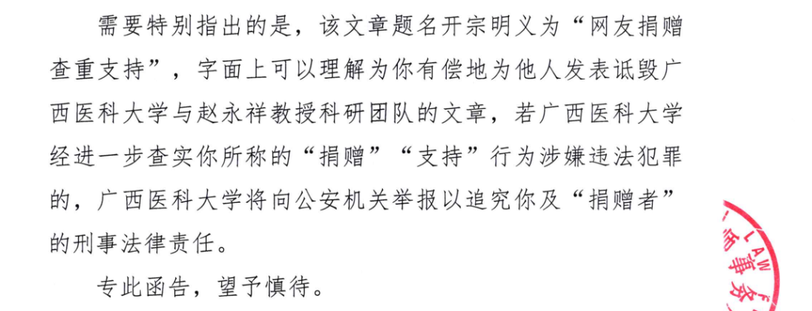

律师函部分内容截图

我们深知自身力量绵薄，科研诚信建设全凭业余时间热血投入。每一次关注都是对我们的莫大鼓舞，尤其是此前5GH的鼎力支持（[“净研行动”被中国石油大学回怼翻车，为何还不道歉？](https://mp.weixin.qq.com/s?__biz=MzA3OTQ4MzU5Mg==&mid=2247487594&idx=1&sn=bfc4795e52d6bfbf15786110762ded05&scene=21#wechat_redirect)），让我们深切感受到温暖。在此诚挚感谢每一份关注与助力！

提供线索或对推文存在疑义，请联系邮箱：jxscuijian@163.com





**微信搜一搜**



 净研行动